
Территориальная организация  советского района города Красноярска  профсоюза работников народного  образования и науки РФ  юр. адрес: 660073, г. Красноярск  ул. Николаева , д.9 «А» оф. 205  тел: (8-391) 224-35-37 факс: (8-391) 267-01-67  e-mail: sov-prof@mail.ru http://profsoyuz.krsnet.ru |  | Председателям первичных Профсоюзный организаций
01.10.2013г. № 59  На № _________ от________________ |  | Председателям первичных Профсоюзный организаций
О проведении Всемирного дня действий профсоюзов «За достойный труд!»  7 октября 2013 года. |  | Председателям первичных Профсоюзный организаций
Уважаемые председатели первичных профсоюзных организаций!

В соответствии с Постановлением Исполкома ФНПР № 5-1 от 17.09.2013 года «О подготовке и проведении Всероссийской акции профсоюзов в рамках Всемирного дня действий «За достойный труд!» в 2013 году» Совет Федерации профсоюзов Красноярского края принял решение провести 7 октября 2013 года с 16.00 до 17.00 часов в городе Красноярске на Красной площади публичное мероприятие в форме митинга «За достойный труд!».
Среди основных требований:
- регулярная индексация оплаты труда не менее чем на уровень инфляции;
- установление минимального размера оплаты труда на уровне прожиточного минимума без учёта компенсационных и стимулирующих выплат;
- создание новых экологически безопасных, высокотехнологичных рабочих мест с достойной оплатой труда;
- ликвидация задолженности по заработной плате с выплатой компенсации за её задержку;
-недопущение реформирования пенсионной системы за счёт трудящихся.
В связи с этим, убедительно просим:
- быть на митинге председателю первичной профсоюзной организации или члену профсоюзного комитета;
- подготовить лозунги для проведения акции профсоюзов;
- сообщить об участии в митинге до 04.10.2013 года в РК Профсоюза.
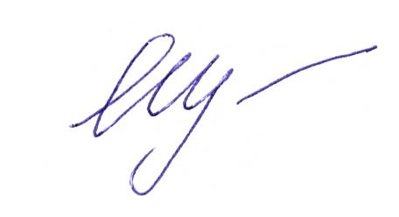
Председатель
РК Профсоюза Е.Ю. Шурмелева

